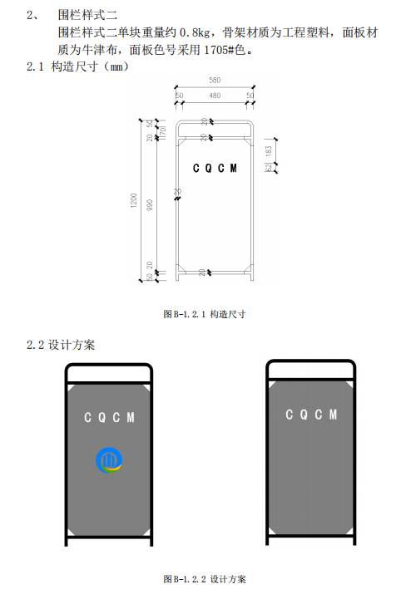
附件1
围栏主要适用于当天作业并撤场或夜间施工、白天开放交通且作业时间小于 24 小时的非机动车道范围内的施工作业。

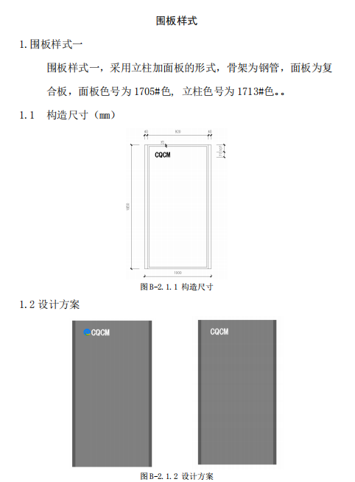
围板主要适用于连续作业时间大于 24 小时且小于 3 个月的非机动车道范围内的施工作业。
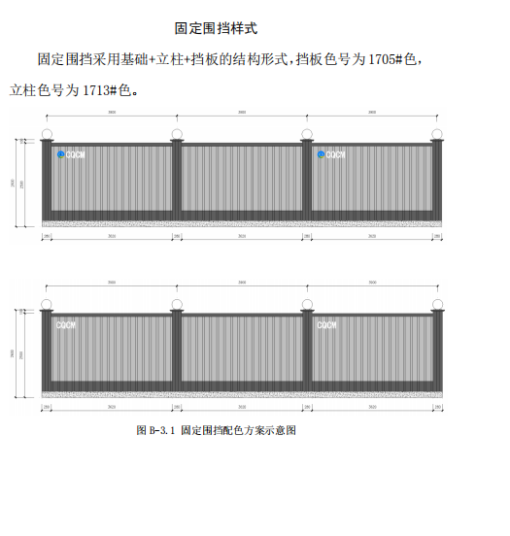
固定围挡主要适用于非机动车道范围内施工作业时间大于 3 个月或机动车道范围内施工作业时间大于 7 天的施工作业。

